***«Клуб маленького математика»***

***Газета для заботливых родителей***  ***и умненьких детей.***

Наша газета для родителей, которые любят общаться со своими маленькими детьми, хотят сделать это общение не только радостным и весёлым, но и полезным для развития ребёнка. В какие игры играть? Чему поучить? О чём побеседовать? Как организовать содержательное общение? Ответы на эти и многие другие вопросы вы найдете в наших газетах. Надеемся, что эта газета поможет организовать увлекательное и полезное общение с вашим ребёнком.

**Урок №1 *«Работа с цифрами».***

Постепенно ребёнок осознаёт, что каждое число можно записать, тогда не надо пересчитывать предметы, а надо ориентироваться на цифру. **Число – это количество предметов, а цифра – знак числа.** Всё время разграничивайте в сознании ребёнка эти два понятия. Очень удобно знакомить детей с цифрами при помощи стихотворения С.Маршака «Давайте познакомимся».

**\* Вот один, иль единица * За тремя идут четыре,**

**Очень тонкая, как спица. Острый локоть оттопыря. * А вот это цифра два. * А потом пошла плясать**

**Полюбуйся, какова: По бумаге цифра пять.**

**Выгибает двойка шею, Руку вправо протянула,**

**Волочится хвост за нею. Ножку круто изогнула.**

**\* А за двойкой – посмотри –**

**Выступает цифра три.**

**Тройка – третий из значков –**

**Состоит из двух крючков.**

**1 2 3 4 5**

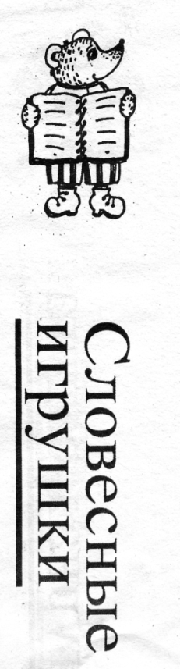

Уважаемые родители не торопитесь писать цифры. Дело в том, что прежде, чем ребёнок начнёт писать цифры, он их должен очень хорошо представлять. И вам в этом помогут такие задания:

* выкладывание цифр из гороха, гречки, камешков и т.д.
* лепка цифр из пластилина,
* вырезание из бумаги.

***А теперь поиграем с цифрами.***

***«Помогите кукле».***

Кукла говорить не может. Она показывает карточку , на которой записано число, сколько овощей (фруктов, ягод) ей надо, - например, четыре баклажана. Ребёнок выкладывает на тарелочку нужное количество овощей (фруктов, ягод).

***«Игры с фасолью».***

* Ставят 5 тарелочек, у каждой тарелочки – карточку с какой - нибудь цифрой. Надо разложить фасоль по тарелочкам в соответствии с цифрой.
* У тарелочек с фасолью лежат цифры, надо найти, где ошибка. Например, стоит цифра «5», а фасолин – 4.
* Фасоль лежит в мешочке. Мама бросает кубик, а ребёнок на ощупь достаёт столько фасолин, сколько показывает цифра на грани кубика.

***«Что изменилось?»***

Разложить цифры по порядку. Ребёнок закрывает глаза, а взрослый меняет цифры местами; затем, открыв глаза, ребёнок должен сказать, что изменилось.

***«Назови правильно» (с мячом).***

Учим согласовывать название овощей (фруктов, ягод) при счёте с числительными. Ведущий бросает мяч ребёнку и произносит: «Один огурец», а ребёнок в ответ называет это же существительное, но в сочетании с условным числительным. Например, «шесть огурцов».

Один томат – пять томатов; одно семечко – пять семечек;

одна дыня – пять дынь; одна тыква – пять тыкв и т.д.

***«Разложи правильно».***

Учим изменять числительное по родам.

На столе много разных овощей. Те овощи, про которые можно сказать «моя», положить на синий поднос(дыня, капуста, тыква), а такие, о которых мы говорим «мой» (перец, томат, укроп) – на белое блюдо.

***Учите, играя с ребёнком. Больше похвал, юмора, оптимизма.***

Над номером работала: Рощина И.А.